

دانشگاه صنعتی امیرکبیر  
 (پلی‌تکنیک تهران)

دانشکده مهندسی کامپیوتر

آزمایشگاه فیزیک 2

گزارش کار آزمایش 2

نگارش

محمدمهدی نظری

شماره دانشجویی

9931061

استاد آزمایشگاه

آقای منصور اسماعیلی سنجوانمره

ترم اول 1402

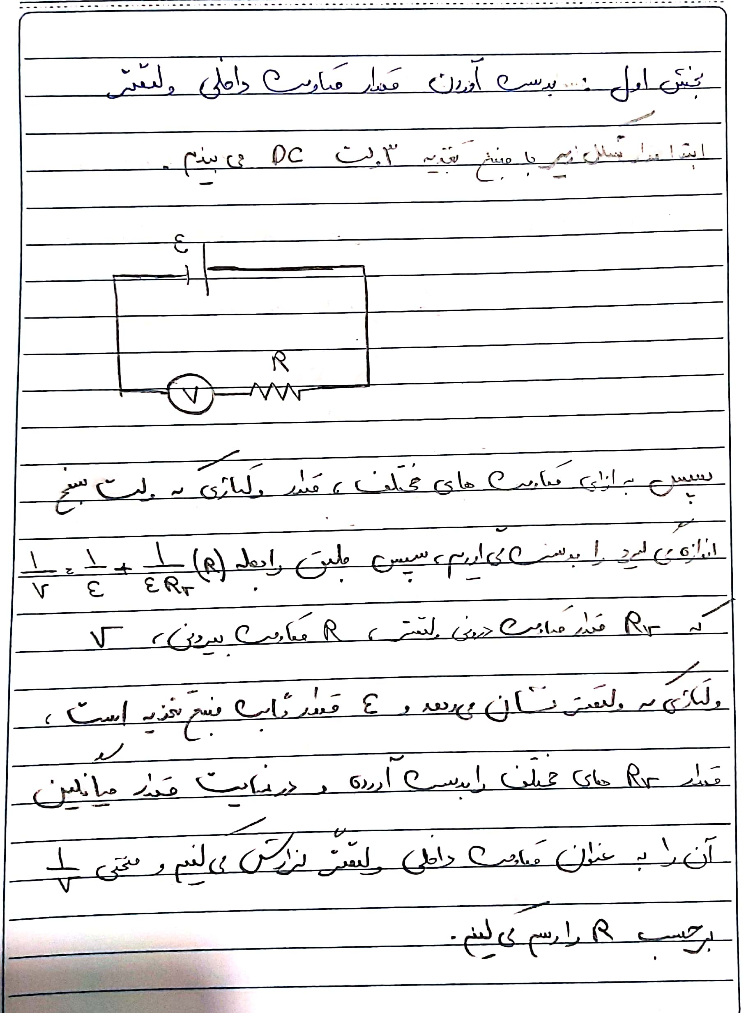

|  |  |  |  |
| --- | --- | --- | --- |
| R(MΩ) | V(v) | 1/V(1/v) | Rv(MΩ) |
| 11 | 1.33 | 0.751879699 | 8.760479042 |
| 10.4 | 1.38 | 0.724637681 | 8.859259259 |
| 5.8 | 1.81 | 0.552486188 | 8.821848739 |
| 4.8 | 1.88 | 0.531914894 | 8.057142857 |
| 2.4 | 2.3 | 0.434782609 | 7.885714286 |
| 0.82 | 2.72 | 0.367647059 | 7.965714286 |
| 0.56 | 2.4 | 0.416666667 | 2.24 |
| Average |  |  | 8.391693078 |

